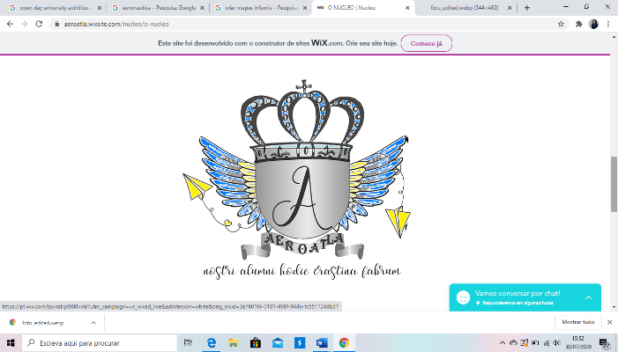**Formulário de inscrição presidente *Aeroatla***

**Novembro de 2020**

**1ª edição**

Nome:_____________________________________________________________________-Data de nascimento:____-_____-______Idade:___C.C:_______________NIF:______________

Morada:_________________________________________________Código postal:_____-____

Concelho:_____________________Nacionalidade:______________________Sexo(M/F):____ Telemóvel:__________________Telefone:______________________Email:___________________________________Curso:______________________________________________________________Ano de curso:________________________________________________________ Média aritmética do ano anterior:_________Número de aluno:____________________

Explique de forma breve e sucinta a razão pela qual candidata-se para presidência do núcleo de Engenharia Aeronáutica:

____________________________________________________________________________________________________________________________________________________________________________________________________________________________________________________________________________________________________________________

Declaro, para os fins de candidatura, que todas as informações prestadas nesse formulário são verdadeiras, estando ciente que a omissão ou declaração de informações falsas serão punidas com a anulação de candidatura.

Data:___-____-_______

Assinatura:

___________________________________________